**中国教学研服务领航者**

**汇聚全球智慧 培育外贸专才**

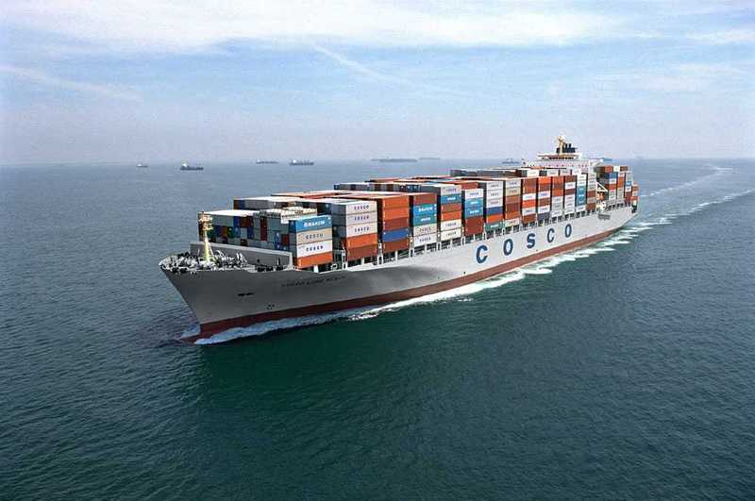

目 录

**深圳市国泰安信息技术有限公司**

**GTA Information Technology Co., Ltd.**

**2012**

1 实验室建设背景 3

1.1 建设背景 3

1.2 解决方案 3

1.3 方案优势 3

1.3.1 整体 3

1.3.2 仿真 4

1.3.3 提高 4

2 实验室建设方案 4

2.1 实验管理平台 4

2.2 学科研究平台 6

2.3 实训资源体系 6

2.3.1文秘礼仪实训软件 6

2.4 实训硬件环境 10

2.4.1 大屏幕建设 10

2.4.2 实验室布局设计 11

3 项目实施方案 11

3.1 项目运作流程 11

3.2 全程项目管理 12

4 实验室案例展示 14

5 关于国泰安 16

# 1 实验室建设背景

## 1.1 建设背景

该实验室主要用于文秘礼仪和谈判的学习和实战，建立一个模拟的谈判和礼仪的场景，学生首先通过计算机软件和视频等学习礼仪和谈判，然后在构建的模拟场景中进行实战演练。

实验室大概为分为：仪表接待实战区、谈判会议礼仪实战区、餐饮礼仪实战区、礼仪和谈判实战区、化妆间等。

## 1.2 解决方案

**1、仪表接待实战区**：可以进行仪表礼仪和接待礼仪的实战。

**2、餐饮礼仪实战区**：可以进行中餐、西餐等礼仪的实战。

**3、礼仪和谈判实战区**：可以进行谈判、洽谈、签约仪式、开幕式、剪彩仪式等场景的模拟。

1. **化妆间**：主要进行礼仪的仪容和服饰的实战。
2. **文秘礼仪实训软件：**

## 1.3 方案优势

国泰安礼仪策划实验室整体解决方案，并非单一的为实训而建设，相对于传统的礼仪策划类实训室，它具备以下特色的优势：

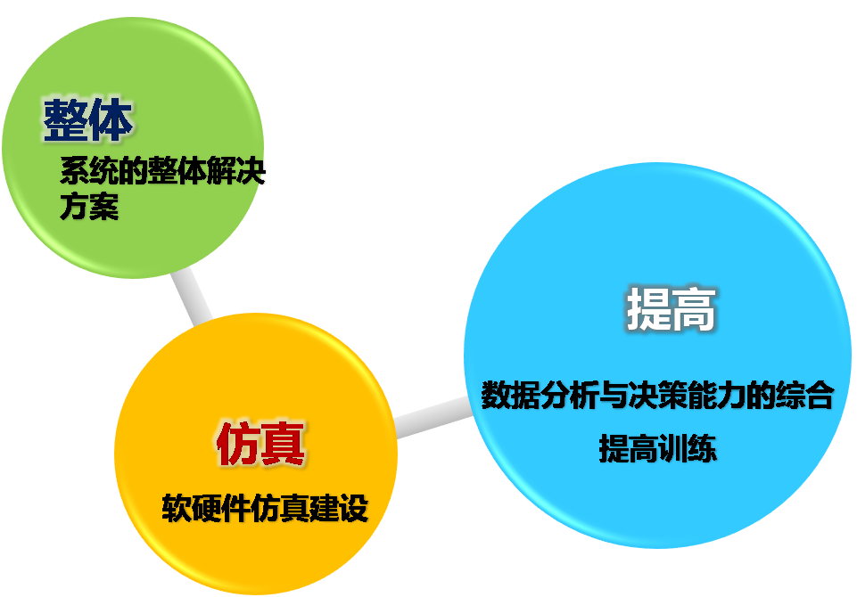

### 1.3.1 整体

之所以称之为**整体解决方案**，是因为此方案虽以实训为基础，但从学校教学出发和提高学生学习效果考察，方案的实施建设内容包括“实验室管理平台、礼仪策划研究平台、实训资源体系、国际化的硬件设计系统、完备的增值服务”五位一体，涵盖了实验室建设的方方面面与功能要求，并最终实现学校教学、研究、实训三大目标。

### 1.3.2 仿真

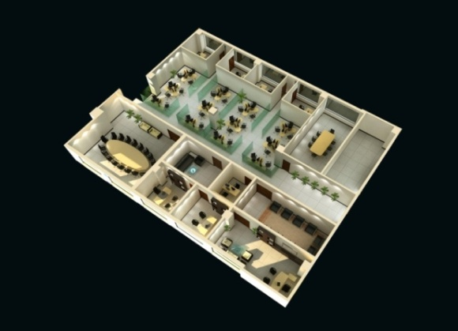

实训与实习仍然是有一定的区别。实训在学校实验室中模拟学习，实习则是到真实企业中去体验。但由于国内目前很难做到有充足的岗位让每位同学参与到实习中去，这使得实训也成为实践的重要方式之一。因此，实训的仿真程度如何，也决定了实训的效果。

国泰安方案建设上，力求的就是仿真性。不仅在实训软件仿真性上下功夫，更是在硬件建设上，也是力求体现企业真实运营场景。让学生身临其境的学习。

### 1.3.3 提高

绝大多数礼仪策划实训室的建设，仍然仅仅只实现了实训建设需求。而礼仪策划人才，除了实践要求，更是需要对企业复杂的市场生态能够做出一定的判断与决策。这往往是目前实训室建设极易忽略的。

国泰安整体解决方案，历来都是强调培养专业人才的综合素质。在礼仪策划实验室中，国泰安独家嵌入拥有多项专利技术的CSMAR行业数据库和市场资讯终端，将数据与企业关注行业动态资讯迅速推送至学生面前，及时的训练学生对于市场环境的能力判断。

# 2 实验室建设方案

礼仪策划实验室的建设，共分为“实验管理平台建设——教学研究平台建设——实训资源体系建设——实验硬件环境建设”。这四个部分构成一个统一的整体，这五大结构的建设，也使得实验室构成了一个完备的整体实验室平台。

**实验管理平台：**是整体实验室的管理枢纽，承担着实验室的管理功能。并融入多种教学管理工具，支持老师对整体实验室学生情况进行监测和管理。

**教学研究平台：**整合了CSMAR行业数据库等，并提供相关实证研究相关课程资料，帮助学生进行深入的研究学习。

**实训资源体系：**囊括多种礼仪策划实训软件资源，可以展开全方位的实训学习。角色扮演，沙盘演练，实战对抗等丰富的实训形式，有效的提高了学生的实训兴趣。

**实验硬件环境：**“特有的大屏幕展示平台+企业运营环境建设”，使实验室不仅在仿真性上达到实训要求，更是集教学和展示窗口于一体，打造了一个示范性的实训基地。

## 2.1 实验管理平台

**实验管理平台是实验室的管理中枢。**它针对实验室众多的实训资源实施智能化管理，最大化地发挥资源的内在价值，展示一流的整体效果，集合了教学系统、实训系统、实验管理、考核评价系统为核心，以资格认证、校企合作、就业跟踪、创业指导为拓展，体现实验管理平台管理枢纽中心的地位。

**实验管理平台能够充分高效使用实训资源。**一方面它支持从各个子系统中挖掘有效数据，实现数据的联通互用，并展示各种应用成果和指导用户更有效地使用整个平台；另一方面，简化软件的账户管理层次与繁冗的账户登录操作，集中用户管理、权限分配，开创性提供单一账户登录下，门户系统软件的随意使用，节省空间与管理成本，扩大学校实验资源的使用范围，深挖实训平台的内在价值。

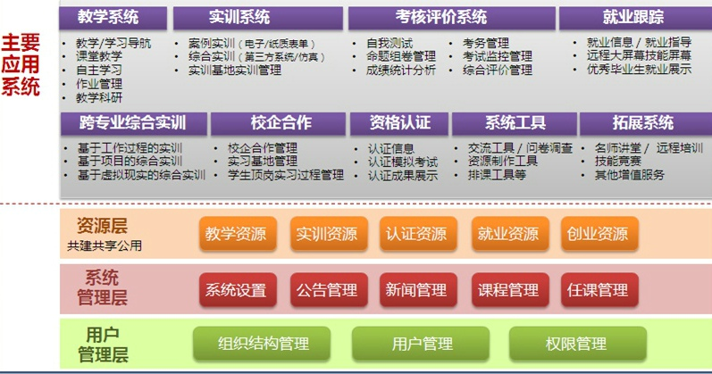

**通过实验室管理平台，**实现实训中心各类资源的科学化、自动化管理和操作，该平台能有效地对实验室各类硬件、软件、人员以及教学资源进行统一管理，真正实现通过一个平台高效联动所有的资源，让教师对实训平台使用情况了如指掌，实验室课程、计算机、用户等专业管理功能，让实验室的自动、智能效果充分发挥。

**通过实验管理平台专用桌面软件**，前端展现各类学习软件、辅助软件、学习资源及服务产品，实现无缝插拔式管理；一体化控制桌面，管理员可通过创新的“方案管理”功能统一控制客户端的桌面图标显示，根据不同需要设置不同方案；实现单点登录，将实验室专用桌面与实验室管理平台互联，无需手动输入实验室管理平台帐号密码，即可自动登录使用，未来单点登录将打通所有软件，让操作更加畅通无阻；系统提供了优秀的操作体验，界面美观，操作简洁，同时与Windows系统的兼容性最佳。

|  |  |
| --- | --- |
|  |  |

**注：实验室管理平台**可兼顾到实验室未来的拓展运用和升级，通过跨专业综合实训平台，可以将学校各实训室/实验室连接起来，实现从专业实验室到综合实训基地的整体升级与管理。

## 2.2 学科研究平台

高校开展礼仪策划实验课程，除了主要进行实训之外，也可以开展学科研究分析课程，来提高学生的科研水平与经营决策能力。

## 2.3 实训资源体系

实训资源体系建设是实验室建设的重要部分，也是实验室建设的主要目的。因为实训资源的丰富与否，关系到实验室的成功与影响力。

国泰安礼仪策划实验室，充分调研了目前礼仪策划实训软件系统的短板，而推出的最有竞争力的产品。通过开展角色扮演，沙盘演练，实战对抗等丰富的实训形式，不仅能有效的提高学生的实训兴趣，也能提高学生的实训能力。

### 2.3.1礼仪策划实训软件

本软件通过归纳和总结仪表、会面、乘车、电梯、接待、拜访、电话、餐饮、奉茶、会务、仪式以及国际礼仪等十二个场景的礼仪规范。在互联网上建立3D真实的礼仪学习、实训环境。从而达到“在实践中学习提高”的目标。十二个不同场景又划分多个模块，每个场景又可以分为：知识学习、问题练习（选择、判断、找对、纠错等）、案例分析、礼仪实训和相关知识等五部分。系统自动记录每个模块的学习进度，学生下次再次进入系统时从上次中断的位置继续学习。

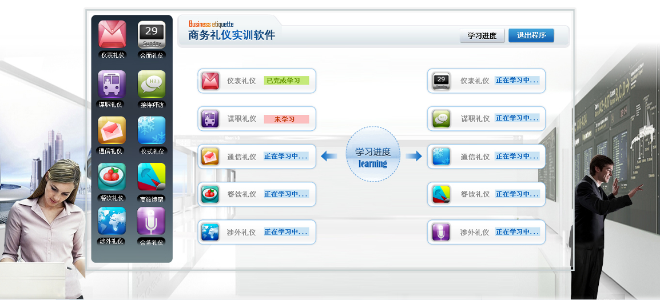

现在文秘礼仪的学习还处在说教的原始状态，不能引起学生的足够兴趣，不能充分的调动学生的学习积极性。 针对目前的困境，我公司推出了“文秘礼仪实训软件”，这套软件就是针对目前的活动中普遍适用的行为方式、准则、原则等讲述各个场合的礼仪行为。本软件根据不同场景划分多个模块，每个场景又可以分为：知识学习、问题练习（选择题、判断题）、案例分析、礼仪实训和相关知识等五部分。系统自动记录每个模块的学习进度，学生下次再次进入系统时从上次中断的位置继续学习。

**功能特点和作用**

* 图形化操作页面，操作更方便、更形象；
* 采用大量的flash动画和视频讲述礼仪，更生动、更形象；
* 设置大量的礼仪小知识，增加学习的趣味性；
* 设置的大量的礼仪练习题，采用了闯关的形式，充分调动学生的积极性；
* 内置了大量的场景，基本涵盖大部分的活动；
* 内置大量的礼仪案例，通过对这些案例的分析，加深对礼仪的认识。
* 自动记录学生的学习进度；

**系统功能模块**

在充分考虑高校的教学体系和教学计划的基础上，我们从功能上将礼仪实训软件划分为管理员、老师和学生三个子系统。

**管理员系统**

可以对教师进行管理，包括：增、删、改和查等操作。

**教师系统**

教师系统可以对学生、班级、实验、成绩和基础数据进行管理。

**学生管理：**教师通过学生管理来组织本班级的学生账号，可以增加、删除、修改和审核本班级学生用户。

**班级管理：**可以对班级进行管理，包括：增、删、改和查。

**成绩管理：**对本班学生的实验项目成绩进行管理，可以查看学生的学习进度，查看练习的成绩和评教案例分析等。

**数据调整：**可以案例、知识、练习、实训等进行添加、修改和删除。

**学生系统**

根据不同场景划分多个模块，每个场景又可以分为：知识学习、问题练习（选择题、判断题）、案例分析、礼仪实训和相关知识等五部分。系统自动记录每个模块的学习进度，学生下次再次进入系统时从上次中断的位置继续学习。

**知识学习：**用户第一次进入该模块学习时，首选通过视频或者flash动画对该模块进行宏观介绍，介绍该部分在礼仪中的重要性和作用，将场景又划分为多个子场景分别进行介绍和展示。系统通过flash动画和视频进行礼仪知识的讲解，系统和学生可以互动，将礼仪知识各个部分都分解到flash动画和视频中，学生可以选择观看，反复的观看，加深印象，增加乐趣。

**问题练习：**主要考察该模块知识的掌握程度，内置多种形式的题型、多种展示方式（图片、flash、视频），采用了过关的模式，增加学生的学习趣味性。

**案例分析：**每个模块都有大量礼仪相关案例，学生通过这些案例充分的了解礼仪的重要性，加深对礼仪应用的理解。

**实训部分：**学生根据文字、flash动画、视频等方式描述，练习礼仪，如：打领带、盘头、标准站姿、标准坐姿等；

**相关知识：**通过文字、flash、视屏等介绍和礼仪相关的一些小知识，例如：领带的打法、西服扣子的扣法、如何盘头；

**文秘礼仪场景详细介绍**

**文秘 仪表礼仪**

* + 仪容

头发、面部、手部、谈妆

* + 服饰

男士着装、女士着装

* + 仪态

标准站姿、标准坐姿、标准蹲姿、标准走姿、恰当手势、适当的距离和微笑

**文秘会面礼仪**

* + 称呼礼仪
  + 介绍礼仪
  + 名片使用
  + 握手礼仪

**文秘商旅、馈赠礼仪**

* + 商旅礼仪
  + 馈赠礼仪

**文秘接待、拜访礼仪**

* + 接待礼仪
  + 拜访礼仪

**文秘通信礼仪**

* + 电话礼仪
  + 电邮礼仪
  + 传真礼仪
  + 请柬

**文秘餐饮礼仪**

* + 宴会筹备
  + 中餐礼仪
  + 西餐礼仪
    - 座位礼仪
    - 餐具使用
    - 进食方法

文秘会务礼仪

* + 洽谈会礼仪
  + 谈判
  + 新闻发布会礼仪
  + 展览会
  + 年会

文秘仪式礼仪

* + 签约仪式礼仪
  + 开幕仪式礼仪
  + 剪彩仪式礼仪
  + 馈赠礼仪

**部分国家的交往习惯**

* + 亚洲主要国家礼仪
  + 北美洲主要国家礼仪
  + 欧洲主要国家礼仪
  + 其他国家的礼仪

**文秘谋职礼仪**

* + 求职准备
  + 求职信礼仪
  + 电话礼仪
  + 面试礼仪

**实践效果展示图：**



## 2.4 实训硬件环境

礼仪策划实验室，要体现实践性与仿真环境。国泰安礼仪策划实验室建设上，结合国际仿真环境建设标准，采用一流的硬件设备，结合国泰安大屏幕管理系统，运用多屏显示技术，进行布局。

### 2.4.1 大屏幕建设

国泰安大屏幕管理系统能够实现是大屏幕的管理与展示应用，以下是标配方案：

|  |  |
| --- | --- |
| **名称** | 大屏幕管理系统 |
| **硬件设备** | 大屏幕由8块DID液晶拼屏组成而成 (4*2)，采用46寸窄边液晶拼接幕墙单元  规格：产品尺寸(mm) 1047.4(H)×600.6(V)×103(D)  特性: （1）窄边框设计、宽度仅为：11mm；（2）独特单元化、模块化设计，即可以拼接做为液晶墙，也可以单独使用；（3）采用独有DID液晶显示屏，完全不同于普通液晶屏，专注于特殊应用效果展示。 |
| **构造图示** | **4*2拼接大屏幕墙**  **整屏4.8m2单屏0.6 m2**   |  |  |  |  | | --- | --- | --- | --- | |  |  |  |  | |  |  |  |  | |
| **案例设计** | * **经营对抗大赛：**开展模拟实训经营对抗大赛，提高学生的学习兴趣和学习竞争氛围。  |  |  |  | | --- | --- | --- | | **大学生礼仪策划对抗大赛** | | | | 对抗竞赛介绍  1、背景介绍  2、参赛要求  3、活动安排 | 滚动图像展播 | 1. 获奖名单 2. 竞赛排名 |  * **远程专业培训：**邀请业界资深人士，开展远程培训、管理案例、管理实务巡讲，以大屏幕巡讲演播的方式进行现场或远程同步展示。  |  |  |  | | --- | --- | --- | | 内容介绍  1．组织单位  2．时间地点  3．参与学校 | **管理培训** | 嘉宾介绍  （简历） | | 讲座视频直播 | |

### 2.4.2 实验室布局设计

以下是国泰安提供的标准设计参考方案，学校实际项目将根据学校自身需求，在以下布局设计中挑选适合本校使用规划的，进行选择性定制：

**专业实训教学室**

专业实训教学室以礼仪策划实训课程为基础，主要承担着实训课程的开展。教室的布置辅之以国泰安大屏幕系统，可以在大屏幕上实现常规教学和远程视频教学。

# 3 项目实施方案

## 3.1 项目运作流程

国泰安对于每一个项目均有严格周密的操作流程，确保项目的进展和实施顺利且高效。我们认为与客户的关系绝不仅仅是一次买卖，而是要成为长期的合作伙伴。

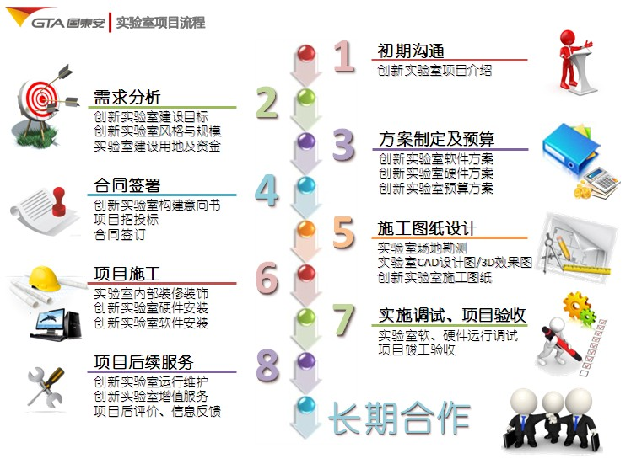

## 3.2 全程项目管理

国泰安为项目配备专属管理团队实施全程项目管理，从项目启动到项目收尾，都有专人负责，保证项目质量、有效控制项目成本与进度，及时对项目变更要求做出回应、调整项目计划，与各方积极有效沟通合作，确保项目顺利实施。经调试验收后，团队将对项目进行后评价，总结整个项目实施过程并将相关文件归档备案，之后移交客户服务部门跟进，开始项目售后服务、运行维护管理工作，适时进行回访，巩固并维持长期合作伙伴关系。

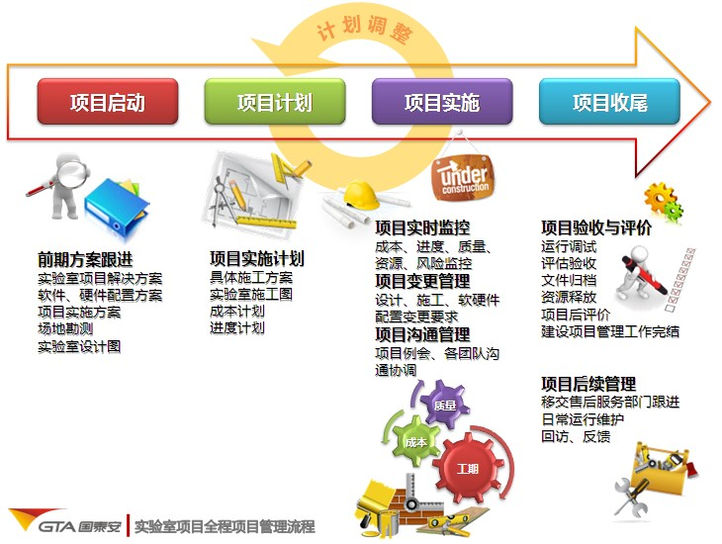

# 4 实验室案例展示

作为实验室项目专业服务供应商，国泰安精心打造最具应用价值、最能实现客户增值的金融实验室整体解决方案，已先后为北京大学、清华大学、复旦大学、厦门大学、浙江大学、中国科学技术大学、吉林大学、大连理工大学、四川大学、天津商业大学、北京联合大学等几十所高校成功实施了个性化的实验室整体项目建设。

截至目前，国泰安承建的北京大学汇丰商学院金融研究实验室，四川大学礼仪策划学院金融实验室，复旦大学管理学院金融实验室已分别成为我国华南地区、西部地区和华东地区的标杆实验室。而江西财经大学金融学院金融实验室、广西大学商学院金融实验室和广东商学院金融学院金融实验室均被成功评为“国家级实验室教学示范中心”。

|  |  |  |  |  |  |  |
| --- | --- | --- | --- | --- | --- | --- |
| 以下为国泰安承建的部分金融实验室项目：   |  | | --- | | **北京大学汇丰商学院金融实验室** | |  | | |  | | --- | | **厦门大学创新金融量化策略研究实验室** | |  | | |  | |
| |  | | --- | | **北京理工大学现代金融与沙盘模拟实验室 (效果图)** | | |  |  |  | | --- | --- | --- | | |  |  | | --- | --- | | **中国科技大学金融实验室** | **江西师范大学金融实验室 (效果图)** | | |  |  |  |  |  | | --- | --- | --- | | |  |  | | --- | --- | | **青岛大学经济学院金融实验室** | **温州大学城市学院金融实验室** | | |  | | |

# 5 关于国泰安

|  |
| --- |
| **企业简介** |

**深圳市国泰安信息技术有限公司**是国家科技部重点支持的教育高新科技龙头企业，一直致力于为**政府机构**提供整体的人才培养整体提升方案，为**企业单位**提供一流的金融数据分析软件，为**教育机构**提供一流的实验室建设整体解决方案，与合作院校专建创新型学科人才共建整体解决方案。

公司总部位于深圳，并在北京、上海、香港等20多个主要城市设置分支机构，营销网络覆盖全国。同时，业务已拓展到香港、台湾、韩国、日本、新加坡、美国、澳洲等世界各地。1000多位员工以专业、敬业、踏实的服务精神而享誉教育界。国泰安通过定期客户回访、满意度调查、远程升级维护、现场技术支持等方式，不断优化提升我们的服务质量，给予客户最为优质的服务。通过提供产品售后使用培训、技术交流培训，以及合作办会、对外培训、合作交流计划等一系列内容来提高客户的满意度，丰富对客户的增值服务，加强对国泰安的认可。

在教育领域，过去十年中，国泰安已为国内外500 多所知名大学及10000 多位专家学者提供了专业服务，在国际、国内建立起了良好的品牌声誉。国泰安海内外教育领域典型客户包括：哈佛大学、美国沃顿商学院、耶鲁大学、香港大学、香港理工大学、香港中文大学、北京大学、清华大学、复旦大学、浙江大学、上海交通大学、上海财经大学、中山大学、吉林大学、厦门大学等。

国泰安结合创新的实务系统以及国际化的硬件设计理念，倾力推出的“国际贸易实验室暨实训基地”是一个集教研工具系统与资源、实训系统与课程设计、学术交流与成果转换等功能于一体，开放式的教育服务平台。国际贸易实验室所展现的整合创新式实训教学、研究、服务模式，是中国目前实际实施中最全面、最具应有价值、最能实现客户增值的教学研整体解决方案。最大程度上强化了实用型人才技能培养为国际贸易专业毕业生搭起一座从学校道社会的通达桥梁；与此同时，通过活动运作、会议培训、学术交流等，使实验室成果更加灵活、快捷地进行转化。

|  |  |  |
| --- | --- | --- |
| **高管风采** | | |
| **陈工孟博士，国泰安董事长。**美国德克萨斯州大学金融博士学位，在经济金融、企业并购重组，企业管理等领域有比较丰富的理论与实际经验。1995-2010年陈博士任教于香港理工大学与上海交通大学担任金融学教授博导。曾在国内外知名期刊发表了50多篇学术论文，且出版十余部财务与金融方面的专著与译著。陈博士还具有坚实的技术背景和丰富的企业管理经验，曾是我国第一批计算机工程师、实业家。2003-2010年，陈博士担任中国风险投资研究院院长，在他领导下的八年里，风投院已成为国家在高科技企业、风险投资等领域政策制定的最重要智囊机构、为推动我国风险投资业与创新经济的发展做出了重要的贡献。此外，陈博士担任国家部委及多个省份政府的经济顾问，为国家政策制定提供大量的政策研究报告；陈博士先后几十次受到国家领导人与国家部级领导的接见与充分肯定。 | | |
| **王春雷，国泰安执行总裁**。王春雷先生是中国第一代工程专业毕业生，中山大学EMBA学位。具有复合专业背景、丰富的工作经验和出色的工作业绩。拥有20年从事与证券、基金、财经院校和银行等相关行业的金融数据服务的经验和十年的高等学校教学经验。在财经资讯、中心数据库建设、数据挖掘应用及金融工程研究等方面具有较高的理论水平和丰富的实验经验，是财经资讯应用方面的专家。 | **高宁博士，国泰安副董事长兼常务副总裁**，香港理工大学金融学博士学位，中国律师、会计师，美国财务管理协会与澳洲银行与金融学会会员。曾任香港理工大学中国会计与金融研究中心助理主任、研究员。高宁博士是国泰安的创办人之一，他主持开发奠定国泰安发展基础的一系列产品。并组织公司参与了与政府、机构、高校等合作的多个项目。现在主要负责国泰安公司多起教育领域并购案例。 | |
| **陈家富，国泰安高级副总裁**，加拿大国际发展署与中国国家教委联合培养的中国首届礼仪策划硕士**。**陈家富先生是中国金融软件业界知名的金融数据建模专家。曾创立过珠海蓝天系统工程研究所、深圳市谷丫科技有限公司。先后担中国金融在线副总裁、总产品规划师，巨灵信息技术公司董事总经理，深圳市金融结算中心电子票据影像事业部总经理等职务。 | **林健武博士，国泰安高级副总裁**，美国宾夕法尼亚大学系统工程学博士，国际金融工程师协会(IAFE)资深会员。曾任美国迈格尼塔投资公司全球股票量化交易总监，美国高盛投资银行股票投资战略副总裁、组合算法交易首席分析师，摩根斯坦利投资银行融服务信息技术项目主管、定量金融分析师。在算法交易、风险控制、统计套利等方面有非常丰富实战经验。 | |
| **服务优势** | |

**完善的服务网络**



★ 国泰安立足中国，面向世界。总部设在深圳并在北京、上海、香港等20多个主要城市设置分支机构，营销、服务网络覆盖全国。同时，业务已拓展到台湾、韩国、日本、新加坡、美国、澳洲等世界各地。

**畅通的服务渠道**



★ 我们为用户提供了多样的反馈渠道。总部售后服务中心设立了热线咨询服务，接受全国各地的用户咨询，答疑解惑。同时，国泰安在各地服务机构也都提供电话咨询和现场上门服务。用户也可通过登陆公司网站、发送邮件向我们反馈信息。

**及时的反馈速度**



★ 国泰安的客服团队由多位经验丰富的专业人员组成，对用户提出的任何咨询以最快的迅速进行响应，并在48小时内给出解决方案。

**丰富的服务项目**



★ 国泰安通过定期客户回访、满意度调查、远程升级维护、现场技术支持等方式，不断优化提升我们的服务质量，给予客户最为优质的服务。通过提供产品售后使用培训、技术交流培训，以及合作办会、对外培训、合作交流计划等一系列内容来提高客户的满意度，丰富对客户的增值服务，加强对国泰安的认可。

|  |
| --- |
| **联系渠道** |

客服热线： 400-609-6665　800-999-3099

电子邮箱：[service@gtadata.com](mailto:service@gtadata.com)

|  |  |
| --- | --- |
| **■ 深圳总部**  地址：深圳市福田区北环大道7003号中审大厦21楼 电话：0755-8394 0035 | |
| ■ **北京分公司**  地址：石景山区石景山路31号盛景国际广场C座15层  电话：010-8843 3374-801 | **■ 上海分公司**  地址：浦东新区东方路877号嘉兴大厦805  电话：021-5130 8938 |

本方案对院校国际贸易实验室的构建提出了初步的规划和构思，若有不尽完善之处，可根据审核单位实际需求和意见反馈，进行不断更新和修订，以期提供最契合的服务内容。如果用户对本方案内容有任何反馈，请按照以上方式与本公司联系。

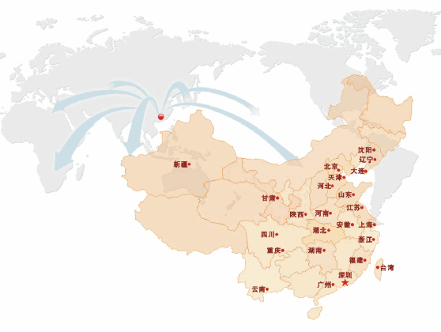

**国泰安，竭诚期待与您合作！**

**版权声明**

深圳市国泰安信息技术有限公司（“国泰安公司”）对本解决方案中的所有内容(包括但不限于产品设计构思、设计理念、文字图片等)拥有完全及绝对的版权等知识产权，并受法律保护。未经国泰安公司书面许可或授权，任何单位或个人不得以任何方式和理由对该解决方案中的内容（包括但不限于产品设计构思、设计理念、文字图片等）进行全部或部分地抄录、复制、修改、传播、销售或以其它任何方式使用。凡侵犯前述知识产权的，国泰安公司有权依法追究其法律责任。特此郑重声明。